**PRESSEMITTEILUNG**

**Schwerin/Stralsund_29.01.2021**

**Eine effektive Beleuchtung bringt Wohlbefinden und spart Kosten**

Welches Konzept in Unternehmen das richtige ist zeigt MVeffizient-Onlinestammtisch

SCHWERIN / STRALSUND_ **"I**n kaum einem anderen Bereich gibt es so viel Einsparpotenzial wie bei Beleuchtung. Mit effizienten Systemen lässt sich dort der Energieverbrauch um **etwa 70 Prozent reduzieren und d**ie **Amortisationszeiten** für Investitionen liegen in der Regel bei **wenigen Monaten", sagt Arne Rakel,** Technischer Berater der Landesenergie- und Klimaschutzagentur Mecklenburg-Vorpommern (LEKA MV). Deshalb geht es beim zweiten kostenfreien MVeffizient-Onlinestammtisch des Jahres, am 3. Februar um das Thema “Intelligente Beleuchtungssysteme”. **Z**wischen 17 und 18.30 Uhr wird aufgezeigt, welches Beleuchtungskonzept für den jeweiligen Betrieb das richtige ist. Berater **Rakel** wird auf den aktuellen Stand der Technik in Sachen Beleuchtung sowie Fördermittel von Bund und Land eingehen.   
  
Dabei unterstützt ihn **Alexander Kohlen, Leiter für Tageslichtsysteme** bei der **Interferenz Daylight GmbH aus Tönisvorst in Nordrhein-Westfalen**. Kohlen erklärt, wie mit Hilfe von Solatube **Lichtlenksystemen Tageslicht in jedem Raum genutzt** und damit **Energiekosten reduziert werden können**. "Unterschiedliche Planungsansätze ermöglichen nicht nur eine Voraussage der Tageslichtquotienten. Mit einer Simulation, welche Bereiche eines Gebäudes zu welchen Zeiten autonom mit Tageslicht versorgt werden können, kann auch die Effizienz der Integration von Tageslicht nachgewiesen werden", sagt der Fachmann, der seit mehr als zehn Jahren die internen und inzwischen auch teilweise im Web verfügbaren Berechnungsprogramme entwickelt, die die Grundlage aller Tageslicht-Projektierungen darstellen.

Das Schweriner Unternehmen **DST Diagnostische Systeme & Technologien hat bereits seit 2012 Erfahrung mit so einem Tageslichtsystem. "Wir haben das seinerzeit installieren lassen, als wir einen Altbau als neuen Firmensitz saniert und umgebaut haben", berichtet Betriebsleiter Dr. Marc Dangers. Dabei sei die vorteilhafte Wirkung von Tageslicht auf das Wohlbefinden der Mitarbeiter der vorrangige Grund gewesen. "Die gleichzeitige Reduzierung der Energiekosten und der Betrag für den Klimaschutz sind weitere positive Effekte", so Dangers, der als Beispiel aus der Praxis an dem Online-Stammtisch teilnimmt und für Fragen zur Verfügung steht. Bei DST werden in der Mitte des Gebäudes gelegene, fensterlose so genannte "Reinräume" mittels Tageslichtsystem erhellt.**

Da der Online-Stammtisch mit der speziellen Software Edudip durchgeführt wird, ist eine Anmeldung auf der Internetseite der MVeffizient-Website erforderlich. Danach erhalten die Teilnehmer die Zugangsdaten zum Meeting und weitere Informationen. Die Teilnahme ist per Computer, Laptop und Tablet von jedem Ort möglich.

Seit April 2018 informiert die Landesenergie- und Klimaschutzagentur Mecklenburg-Vorpommern GmbH (LEKA MV) mit ihrer Kampagne MVeffizient Firmen über das Thema Energieeinsparung. Hierzu führt die LEKA MV Stammtische in ganz Mecklenburg-Vorpommern sowie online durch.

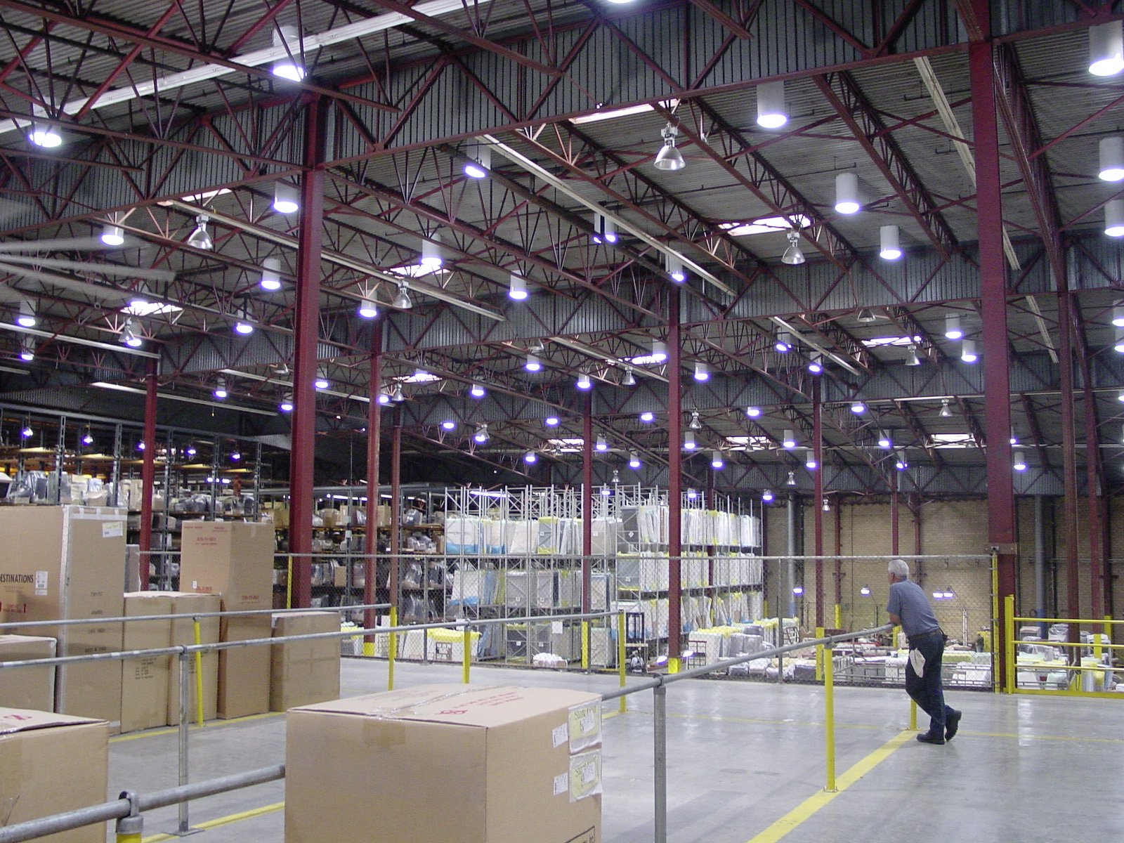

*BU: Lagerhalle ausgestattet mit energiesparenden Solatube Lichtlenksystemen (Foto:* ***Interferenz Daylight GmbH****)*

**Über die Landesenergie- und Klimaschutzagentur Mecklenburg-Vorpommern GmbH**

Die Landesenergie- und Klimaschutzagentur Mecklenburg-Vorpommern GmbH (LEKA MV) mit Standorten in Stralsund, Schwerin und Neustrelitz wurde 2016 gegründet, um die Energiewende in Mecklenburg-Vorpommern voranzutreiben. Damit Strom künftig größtenteils aus erneuerbaren Energien bezogen und der Ausstoß von Treibhausgasen auf ein Minimum reduziert wird, zeigt LEKA MV wie öffentliche Einrichtungen, Unternehmen sowie Privatpersonen achtsam mit Ressourcen umgehen können. Dabei stehen für die insgesamt zwölf Mitarbeiter Themen wie die Akzeptanz erneuerbarer Energien, Energieeffizienz in Unternehmen, Klimaschutz in Kommunen und das Umweltbewusstsein jedes Einzelnen im Fokus.

**Über die Kampagne MVeffizient**

MVeffizient ist die Kampagne für mehr Energieeffizienz in Mecklenburg-Vorpommern und wird von der Landesenergie- und Klimaschutzagentur Mecklenburg-Vorpommern GmbH (LEKA MV) im Auftrag des Energieministeriums durchgeführt. Insgesamt informieren vier Mitarbeiter und Mitarbeiterinnen Firmen rund um die Themen Energieeffizienz und mögliche Energieeinsparmaßnahmen. Die Kampagne wird bis Dezember 2021 durchgeführt und mit Mitteln aus dem Europäischen Fonds für Regionale Entwicklung (EFRE) gefördert. Weitere Infos unter: www.mv-effizient.de.

Fotos und Text stehen unter folgendem Link zum Download zur Verfügung: <https://www.mv-effizient.de/presse/pressemitteilungen/> bzw. [www.mv-effizient.de/presse/pressematerial/](http://www.mv-effizient.de/presse/pressematerial/)

**Pressekontakt:**

Landesenergie- und Klimaschutzagentur Mecklenburg-Vorpommern GmbH

Peter Täufel

Freier Mitarbeiter Pressearbeit

Hauptstr. 43

23996 Bad Kleinen

E-Mail: Leokor@web.de

Tel: 0173 - 3525782